Temat: Siatki ostrosłupów

Przykład 1. Ostrosłup trójkątny - podstawą jest trójkąt

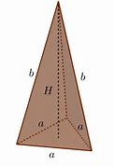 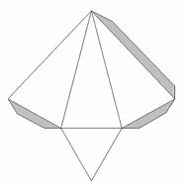

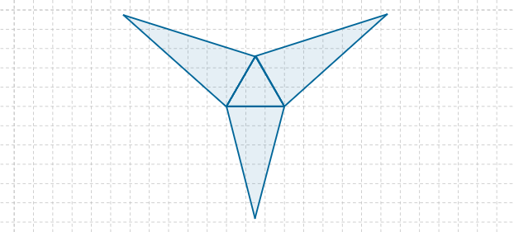

Przykład 2 Ostrosłup prawidłowy czworokatny - podstawą jest kwadrat

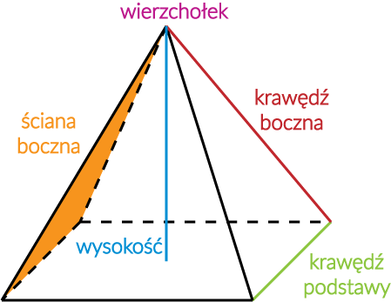

Przykładowe siatki :

